# Jak gotować Pudding

(Dla 2 osób)

Miłego deseru!

## Składniki

|  |  |
| --- | --- |
| cukru | 10 łyżek stołowych |
| jaja | 2 |
| mleko | 400 cm3 |

## Kroki

1. Dodać łyżeczkę cukru i łyżeczkę wody w każdym z 2 kubków, a następnie podgrzać każdy kubek w kuchence mikrofalowej (600 W, 1,5 - 2,5 min.).
2. Dodać resztę cukru i 2 jaja do miski i zmieszać *z świnią*. Następnie dodać mleko do miski i zmieszać **jeszcze więcej**. Wlać go do dwóch kubków (1).
3. Ponownie umieścić każdy z kubków w kuchence mikrofalowej i podgrzać go (600 W, 2,5 min.). Pozostawić w piecu, aż się ochłodzi.
4. Wyluzuj przez 3 godziny w lodówce.

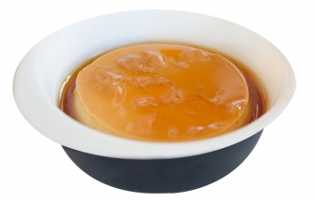

Zobacz więcej publikacji [w sieci](https://www.google.co.jp/search?q=pudding&hl=ja&source=lnms&tbm=isch&sa=X&ei=ValDVavqGsHNmwXs_oGoCA&ved=0CAgQ_AUoAQ&biw=1366&bih=645)!

Miłego deseru!

To jest zdanie, które wpisałem 12 marca 2020, część 2.

A to drugie zdanie.